GRUPA MOTYLKI 21.05.2020

TEMAT TYGODNIOWY: ŚWIĘTO MAMY

Witam wszystkich, dzisiaj bardzo bym prosiła aby przy wykonywaniu przez dzieci pracy plastycznej pomagali tatusiowie :-) mamusie będą miały niespodziankę :-)

Proponuję aby dzieci razem ze swoimi tatusiami zrobiły „Różane drzewko”

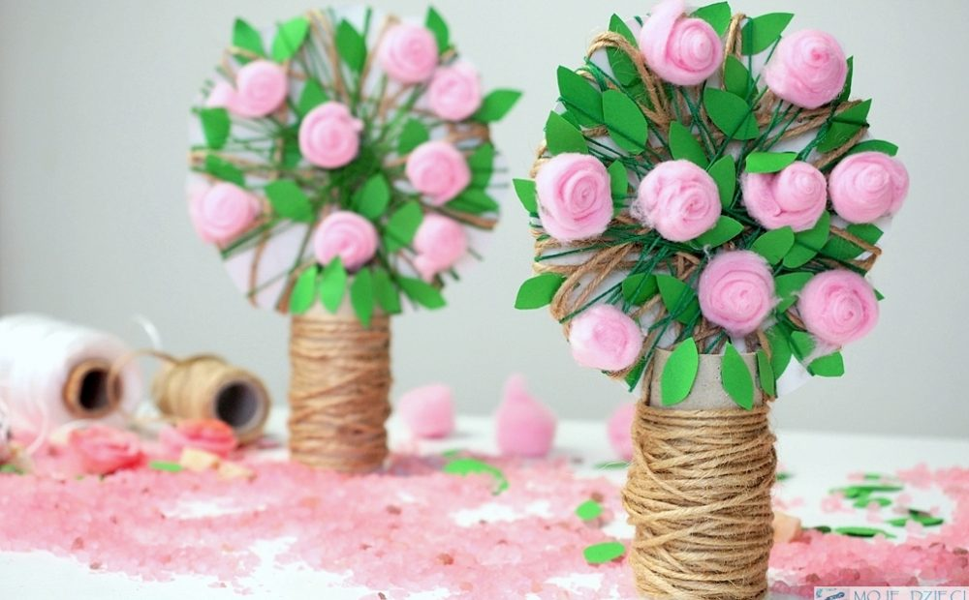-

Do wykonania różanego drzewka szczęścia potrzebujesz: kartkę z bloku technicznego, zielony papier, rolkę po papierze lub ręczniku kuchennym, kolorowe włóczki, sznurek najlepiej taki zwykły do pakowania paczek, waciki kosmetyczne, klej, nożyczki.

Z kartki z bloku technicznego wycinamy koronę drzewa, a następnie owijamy ją dookoła sznurkiem, włóczką lub muliną. Dokładną instrukcje wykonania krok po kroku możesz zobaczyć na naszym filmie poniżej. Rolkę nacinamy u góry tak, aby można było zamocować później koronę drzewa. Rolkę, która będzie stanowiła pień naszego drzewka, również owijamy sznurkiem.

Różyczki wykonujemy z kolorowych wacików kosmetycznych. Takie kolorowe waciki możecie kupić w drogerii lub markecie. Wacik rozwijamy i przecinamy na pół wzdłuż tak, aby powstały dwa wąskie paski. Następnie z każdego paska zwijamy różyczkę na kształt ślimaka. Na jedno drzewko potrzebujesz około 9 różyczek. Z zielonego papieru wycinamy listki.

Gdy nasze drzewo będzie już gotowe za pomocą kleju magic, introligatorskiego lub kleju na gorąco przyklejamy różyczki. Na końcu miedzy sznurki wtykamy nasze listki. Listki powinny się trzymać bez kleju, ale w razie potrzeby można je też przykleić. (pomysł zaczerpnięty ze strony mojedziecikreatywnie.pl)

Link do filmiku z instrukcją wykonania: https://youtu.be/A24YU_oOpUg

Bardzo proszę również naszych tatusiów o przećwiczenie z dziećmi poznanej we wtorek piosenki „Jesteś mamo Skarbem mym”

<https://www.youtube.com/watch?v=RvHfN-4Va4g>

„Jesteś Mamo Skarbem mym” Śpiewające Brzdące

Kiedy mija noc i dzień nastaje,  
Zawsze mówisz mi – witaj kochanie  
Po czym tulisz mnie, czule całujesz,  
Więc zaśpiewam Ci, to co ja czuję  
Proszę otwórz serce swe,  
Niech w nie wpadną słowa te,  
Które Tobie teraz ja,  
Podarować właśnie chcę

Jesteś mamo skarbem mym,  
Kocham Ciebie z całych sił  
Jesteś wszystkim tym co mam,  
Wszystko Tobie jednej dam  
* * *  
Kiedy mija dzień i noc nastaje,  
Mówisz – miłych snów, moje kochanie  
Po czym tulisz mnie, czule całujesz,  
Więc zaśpiewam Ci, to co ja czuję  
Proszę otwórz serce swe,  
Niech w nie wpadną słowa te,  
Które Tobie teraz ja,  
Podarować właśnie chcę

Jesteś mamo skarbem mym,  
Kocham Ciebie z całych sił  
Jesteś wszystkim tym co mam,  
Wszystko Tobie jednej dam  
Jesteś mamo skarbem mym,  
Kocham Ciebie z całych sił  
Jesteś wszystkim tym co mam,  
Wszystko Tobie jednej dam.

Improwizacja na nietypowych instrumentach. Proszę rozłożyć dzieciom na podłodze pojedyncze kartki gazet oraz łyżki (zgrupowane po dwie).

Dzieci poruszają się do muzyki.

Gdy usłyszą:

xx „kocham” – dotykają ręką serca

xx refren – podchodzą do najbliższej gazety i „grają” na niej (szeleszczą, pocierają, zgniatają)

xx zwrotka– siadają i cicho grają na łyżkach

Pozdrawiam Magda Szczypka